**THIẾT KẾ GIAO DIỆN**

**1.MÀN HÌNH GIAO DIỆN BÁN HÀNG**

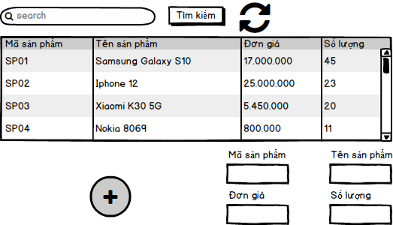

**2.MÀN HÌNH GIAO DIỆN QUẢN LÝ SẢN PHẨM**

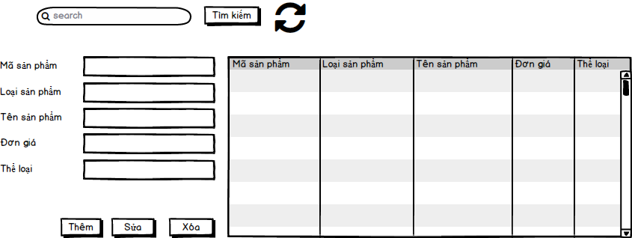

**3.MÀN HÌNH GIAO DIỆN QUẢN LÝ HÓA ĐƠN**



**4.MÀN HÌNH GIAO DIỆN QUẢN LÝ PHIẾU NHẬP**

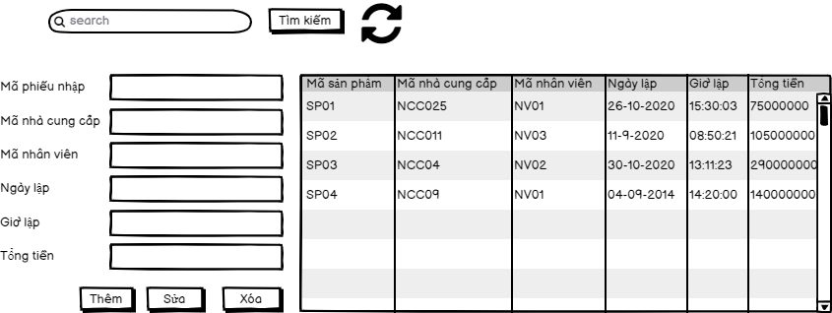

**5.MÀN HÌNH GIAO DIỆN QUẢN LÝ KHÁCH HÀNG**

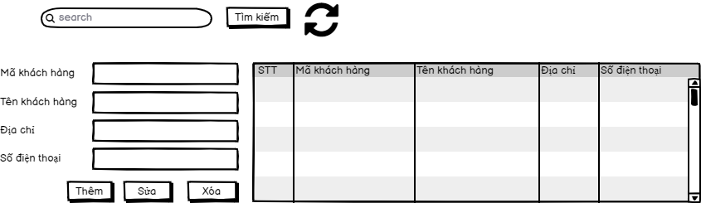

**6.MÀN HÌNH GIAO DIỆN QUẢN LÝ NHÂN VIÊN**

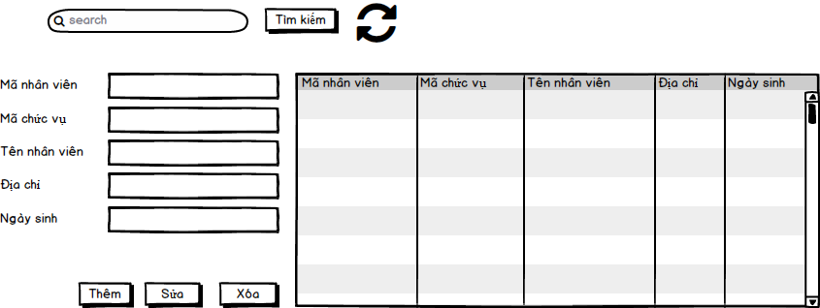

**7.MÀN HÌNH GIAO DIỆN NHẬP QUẢN LÝ NHÀ CUNG CẤP**

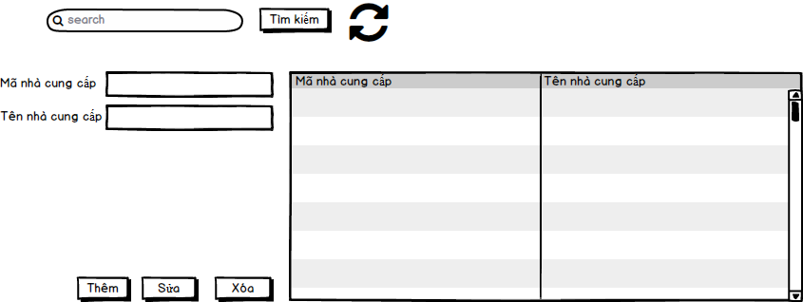

**8.MÀN HÌNH GIAO DIỆN QUẢN LÝ TÀI KHOẢN**

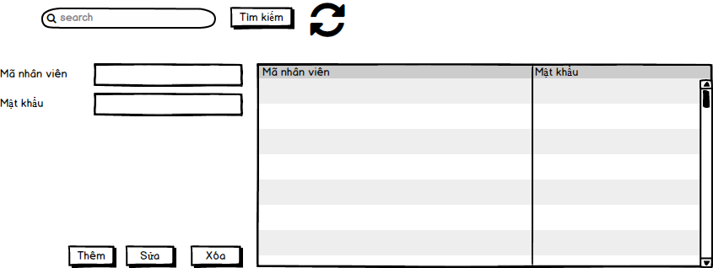

**9.MÀN HÌNH GIAO DIỆN QUẢN LÝ KHUYẾN MÃI**

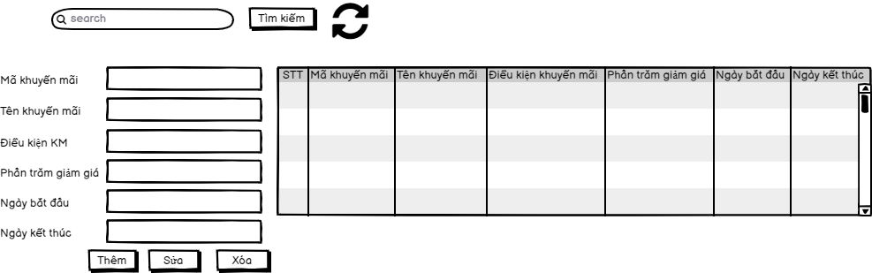

**10.MÀN HÌNH GIAO DIỆN QUẢN LÝ THỐNG KÊ**

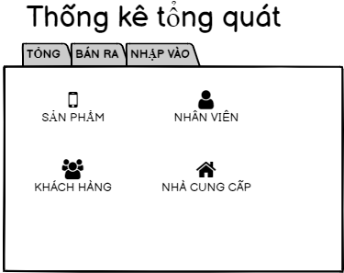

**11.MÀN HÌNH GIAO DIỆN ĐĂNG NHẬP**

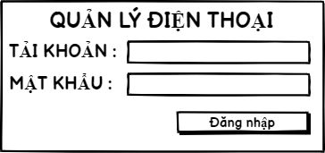

**THIẾT KẾ DỮ LIỆU**

**1. BÁN HÀNG**

**2. NHẬP HÀNG**

**3. QUẢN LÝ SẢN PHẨM**

**4.QUẢN LÝ HÓA ĐƠN**

**5.QUẢN LÝ PHIẾU NHẬP**

**6.MÀN HÌNH GIAO DIỆN QUẢN LÝ KHÁCH HÀNG**

**7. QUẢN LÝ NHÂN VIÊN**

**8. QUẢN LÝ NHÀ CUNG CẤP**

**9. QUẢN LÝ TÀI KHOẢN**

**10. QUẢN LÝ KHUYẾN MÃI**

**11. QUẢN LÝ THỐNG KÊ**

**THIẾT KẾ XỬ LÝ**

**1.BÁN HÀNG**

**2.NHẬP HÀNG**

**3.QUẢN LÝ SẢN PHẨM**

**4.QUẢN LÝ HÓA ĐƠN**

**5.QUẢN LÝ PHIẾU NHẬP**

**6.QUẢN LÝ KHÁCH HÀNG**

**7.QUẢN LÝ NHÂN VIÊN**

**8.QUẢN LÝ NHÀ CUNG CẤP**

**9.QUẢN LÝ TÀI KHOẢN**

**10.QUẢN LÝ KHUYẾN MÃI**

**11.QUẢN LÝ THỐNG KÊ**